**Стабилизация осадков сточных вод и активного ила в анаэробных и аэробных условиях**

Стабилизация первичных и вторичных осадков достигается путем разложения органической части до простых соединений или продуктов, имеющих длительный период ассимиляции окружающей средой. Эффект стабилизации осадка может быть получен разными методами – биологическими, химическими, физическими, а также их комбинацией. Целесообразность применения того или иного метода стабилизации определяется рядом условий, главными из которых являются вид осадков, их количество, возможность и условия дальнейшего использования, наличие территории для их размещения.

Наибольшее распространение получили методы биологической анаэробной и аэробной стабилизации. При небольшом количестве осадков применяют септики, двухъярусные отстойники и осветлители-перегниватели, в которых биологический процесс разложения органической массы происходит экстенсивно под влиянием внешних условий. Интенсивный процесс минерализации требует создания специальных условий, оптимально обеспечивающих все его стадии. Для его осуществления применяют метантенки и аэробные минерализаторы.

Септики, двухъярусные отстойники и осветлители-перегниватели. Септики являются комбинированными сооружениями, в которых происходит осветление сточной воды и сбраживание (перегнива-ние) выпавшего осадка. Септики обычно применяют при очистке небольших количеств сточных вод (до 25 м3/сут), поступающих от отдельно стоящих зданий или группы зданий. Последующей ступенью очистки сточной воды являются доля подземной фильтрации, песчано-гравийные фильтры, фильтрующие траншеи или колодцы.

Взвешенные вещества, содержащиеся в сточной воде, выпадают в осадок, накапливающийся на дне септика. Осадок представляет собой частицы преимущественно органического происхождения. Под действием анаэробных микроорганизмов органическая часть осадка превращается в газы и минеральные соединения.

Полный расчетный объем септика следует принимать равным 3-суточному притоку — при расходе сточных вод до 5 м3/сут, и не менее 2,5-суточному — при расходе более 5 м3/сут. Влажность осадка, сброженного в септике, составляет 90%.

В зависимости от расхода сточных вод принимают: однокамерные септики — при расходе до 1 м3/сут; двухкамерные — при расходе до 10 м3/сут; трехкамерные — при расходе свыше 10 м3/сут.

В двухкамерных септиках объем первой камеры следует принимать равным 0,75, а в трехкамерных — 0,5 расчетного объема. При этом объем второй и третьей камер надлежит принимать по 0,25 расчетного объема. Эти септики выполняют из сборного железобетона (рис. 15.7).

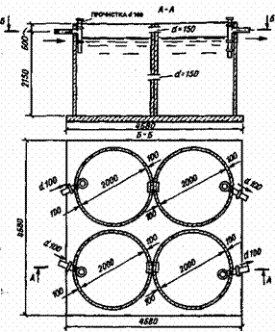

Рис. 15.7. Двухкамерный септик из железобетонных колец

Впуск в септик и выпуск из него сточной воды можно осуществлять с помощью тройников. Иногда для задержания всплывающих в септике веществ устанавливают доску, погруженную на 50 см ниже уровня воды.

Перегнивший осадок, хранящийся на дне камер септиков, периодически выгружается и вывозится ассенизационными автомашинами. При необходимости обеззараживания сточных вод, выходящих из септика, устраивают камеру для контакта обеззараживающего агента со сточной водой. Размеры камеры в плане принимают не менее 0,75×1 м.

Двухъярусные отстойники служат для осветления сточных вод, уплотнения и сбраживания выпавшего осадка. Они применяются на станциях пропускной способностью до 10 тыс. м3/сут.

Отстойники представляют собой резервуары цилиндрической или прямоугольной в плане формы. В верхней части сооружений расположены проточные желоба (рис. 15.8), в которых происходит осветление сточной воды, а в нижней части находится камера сбраживания выпавшего осадка.

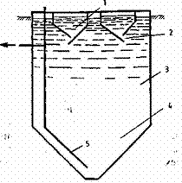

Рис. 15.8. Схема двухъярусного отстойника:  
1 – желоба для осветления сточных вод; 2 – щель; 3 – нейтральный слой; 4 – септическая камера; 5 – трубопровод для удаления осадка

Осадочные желоба, по которым протекает сточная вода, выполняют функции горизонтального отстойника, и в них происходит выпадение оседающих взве  
шенных веществ. Выпавший осадок сползает по наклонным стенкам нижней часта желоба в щель шириной 0,15 м и поступает в иловую камеру. Нижние грани желоба должны перекрывать одна другую примерно на 0,15 м, чтобы всплывающие при перегнивании частицы ила и пузырьки газа не попадали в осадочный желоб.

Разработан ряд типовых проектов двухъярусных отстойников из монолитного и сборного железобетона. Показанный на рис. 15.9 типовой Двухъярусный отстойник имеет спаренные проточные желоба, распределительный боковой водослив, расположенный перпендикулярно оси желобов. Верхняя часть гребня водослива имеет обтекаемую форму, чтобы предотвратить налипание плавающих примесей. Во избежание образования подпора гребень водослива на входе устраивают на 5 см выше гребня на выходе сточной воды из желобов. Эти особенности конструкций желобов позволяют повысить эффект осаждения взвеси.

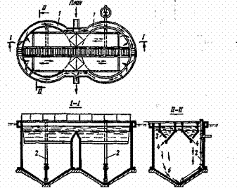

Рис. 15.9. Парный двухъярусный отстойник с двумя желобами:  
1 – распределительный лоток; 2 – выгрузочная иловая труба; 3 – осадочный желоб; 4 – выгрузочно-загрузочная щель; 5 – камера сбраживания осадка

Наряду с достоинствами, присущими двухъярусным отстойникам, они имеют и недостатки. Основным недостатком двухъярусных отстойников является большой объем иловой части, что существенно увеличивает стоимость сооружения. Большая глубина отстойников делает невыгодным их применение при высоком уровне грунтовых вод.

Осветлители-перегниватели. В Санкт-Петербургском государственном архитектурно-строительном университете разработана конструкция осветлителя-перегнивателя, являющегося комбинированным сооружением, состоящим из осветлителя с естественной аэрацией, концентрически располагаемого внутри перегнивателя.

Осветлители следует проектировать в виде вертикальных отстойников с внутренней камерой флокуляции, с естественной аэрацией за счет разности уровней воды в распределительной чаше и осветлителе.

Сточные воды (рис. 15.10) по лотку 1 подаются в центральную трубу 2, к концу которой прикреплен отражательный щит.

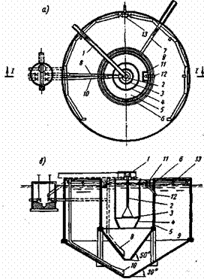

Рис. 15.10. Осветлитель-перегниватель:  
1 – подающий лоток; 2 – центральная труба; 3 – отражательный щит; 4 – камера флокуляции; 5 – зона отстаивания (осветлитель); 6 – сборный периферийный лоток; 7 – отводящая труба осветленной воды; 8 – иловая труба; 9 – камера для сбраживания осадка (перегниватель); 10 – труба для удаления сброженного осадка; 11 и 12 – лоток и труба для удаления корки; 13 – илораспределительная труба

Согласно современным представлениям анаэробное метановое сбраживание включает четыре взаимосвязанные стадии, осуществляемые разными группами бактерий (рис. 15.11).  
1. Стадия ферментативного гидролиза осуществляется быстрорастущими факультативными анаэробами, выделяющими экзоферменты, при участии которых осуществляется гидролиз нерастворенных сложных органических соединений с образованием более простых растворенных веществ. Оптимальное значение рН для развития этой группы бактерий находится в интервале 6,5-7,5.

2. Стадия кислотообразования (кислотогенная) сопровождается выделением летучих жирных кислот, аминокислот, спиртов, а также водорода и углекислого газа. Стадия осуществляется быстрорастущими, весьма устойчивыми к неблагоприятным условиям среды гетерогенными бактериями.

3. Ацетатогенная стадия превращения ЛЖК, аминокислот и спиртов в уксусную кислоту осуществляется двумя группами ацетатоген-ных бактерий. Первая группа, образующая ацетаты с выделением водорода из продуктов предшествующих стадий, называется ацетатогенами, образующими водород:

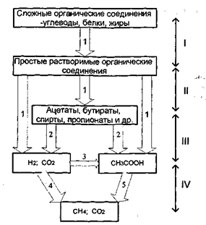

Рис. 15.11. Схема анаэробного метанового сбраживания осадков:  
1 – ферментативные кислотогены; 2 – ацетогены, образующие Н2; 3 – ацетогены, использующие Щ; 4 – метаногены, восстанавливающие СОг; 5 – метаногены, использующие ацетат; I – гидролиз; II – кислотогенез; III – ацетогенез; IV— метаногенез

Таким образом, анаэробное разложение органических веществ осуществляется сообществом микроорганизмов, составляющих трофическую цепь первичных и вторичных анаэробов. В отличие от трофических цепей микроорганизмов в аэробных условиях, где взаимоотношения между группами организмов характеризуются отношением “жертва – хищник”, для трофических систем при метановом сбраживании характерно использование продуктов метаболизма одних групп бактерий другими. Первичные факультативные анаэробы осуществляют стадии гидролиза и кислотообра-зования, вторичные – стадии ацетатогенеза и метаногенеза на субстратах, образующихся первичными анаэробами.

Задание:

1. Законспектировать тему
2. Двухкамерный септик из железобетонных колец
3. Схема двухъярусного отстойника
4. Парный двухъярусный отстойник с двумя желобами
5. Осветлитель-перегниватель
6. Схема анаэробного метанового сбраживания осадков